Latihan TM07 MBD
Nama: Maulana Ikhsan
NIM: 5025241163
No.1
Kalkulasi:
$$π_{IDPasien, TglPeriksa}\left(σ\left(Diagnosa='Gigi Berlubang'∨'Flu'\right)(Pemeriksaan)\right)$$
Sintaks:
SELECT IDPasien, TglPeriksa FROM Pemeriksaan
WHERE Diagnosa = 'Gigi Berlubang' OR Diagnosa = 'Flu';

Hasil:
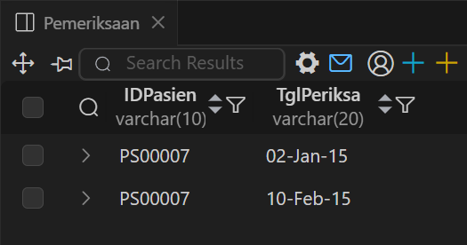

No.2
Kalkulasi:
$$π_{NoKtp, Nama_Pasien}\left(σ\left(TglPeriksa≈'\%May'\right)(DataPasien ⋈ Pemeriksaan)\right)$$
Sintaks:
SELECT dp.NoKtp, dp.Nama_Pasien FROM DataPasien dp
JOIN Pemeriksaan p ON dp.IDPasien = p.IDPasien
WHERE p.TglPeriksa LIKE '%May%';

Hasil:
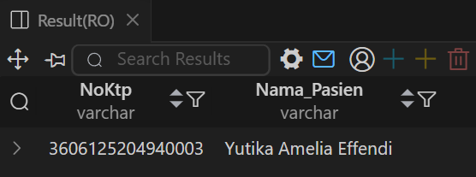

No.3
Kalkulasi:
$$π_{Nama_Pasien,Dokter.Nama(),Nama_Poli,TglPeriksa}\left(σ\left(Dokter.Nama()='Dr.Budikusnaedi'\right)(DataPasien ⋈ Pemeriksaan⋈Dokter⋈Poli)\right)$$
Sintaks:
SELECT dp.Nama_Pasien, d.Nama AS Nama_Dokter, pl.NamaPoli, p.TglPeriksa FROM Pemeriksaan p
JOIN DataPasien dp ON p.IDPasien = dp.IDPasien
JOIN Dokter d ON p.NID = d.NID
JOIN Poli pl ON d.KodePoli = pl.KodePoli
WHERE d.Nama = 'Dr. Budikusnaedi';

Hasil:
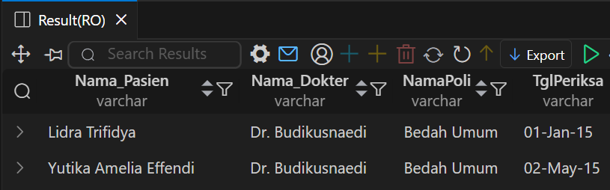

No.4
Kalkulasi:
$$σ\left(A*B\right)>5(R)$$
Sintaks:
SELECT DISTINCT A, B FROM R WHERE (A * B) > 5;

Hasil:


No.5
Kalkulasi:
$$π_{C}\left(R\right)$$
Sintaks:
SELECT DISTINCT C FROM R2;

Hasil:
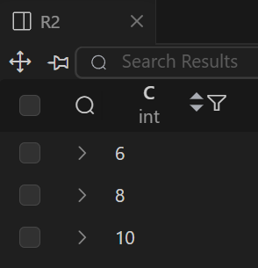

No.6
Kalkulasi:
$$R×S$$
Sintaks:
SELECT DISTINCT R.A, R.B, S.B AS S_B, S.C FROM R CROSS JOIN S;

Hasil:
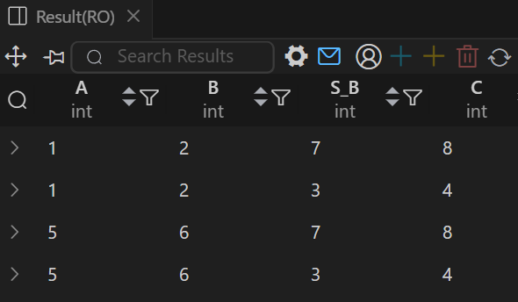

No.7
Kalkulasi:
$$R_{⋈R.B<R2.C}R2$$
Sintaks:
SELECT DISTINCT R.A, R.B, R2.B AS R2_B, R2.C FROM R
JOIN R2 ON R.B < R2.C;

Hasil:
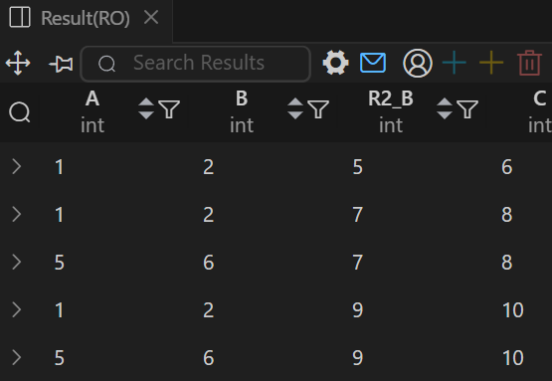

No.8
Kalkulasi:
$$π_{C}\left(S⋈(R⋈R2)\right)$$
Sintaks:
SELECT DISTINCT S.C FROM R
NATURAL JOIN R2
NATURAL JOIN S;
Hasil:
